Семинар по фундаментальным проблемам аэродинамики в формате видеоконференции
ЦАГИ им. Н.Е. Жуковского, ИТПМ СО РАН, СПбПУ, ИМех МГУ

Вторник, 27.06.2017. 11:00

«Площадка» в СПбПУ, IV учебный корпус, первый (ближний к главному зданию) подъезд, второй этаж, налево и еще раз налево, железная дверь в торце коридора, на двери справа кнопка домофона
Контактное лицо в СПбПУ – доц. каф. гидроаэродинамики, горения и теплообмена ИПММ
Николай Георгиевич Иванов, тел.сл. (812) 297 24 19; тел.моб. +7 921 326 06 04

Тема: Устойчивость и турбулентность течений термовязкой жидкости
Авторы: Юрий Матвеевич Куликов, Э.Е. Сон (ОИВТ РАН)
kulikov-yurii@yandex.ru

Термовязкая жидкость характеризуется резкой зависимостью вязкости от температуры, что приводит к изменению областей устойчивости течения в сравнении с классическими решениями. С помощью численного метода КАБАРЕ показано, что наиболее интенсивное вовлечение слоёв стратифицированной жидкости наблюдается в окрестности точки перегиба в ядре потока (рис. 1, 2) и, вероятно, не связано с генерацией пристеночной завихренности. Спектральные характеристики потока свидетельствуют о возможности существования когерентных структур.
Подтверждены экспериментальные результаты [Campbell and Turner, JPet 27(1), 1986] о существовании критериев подобия при эволюции двухслойных течений со скачком вязкости (рис. 3).

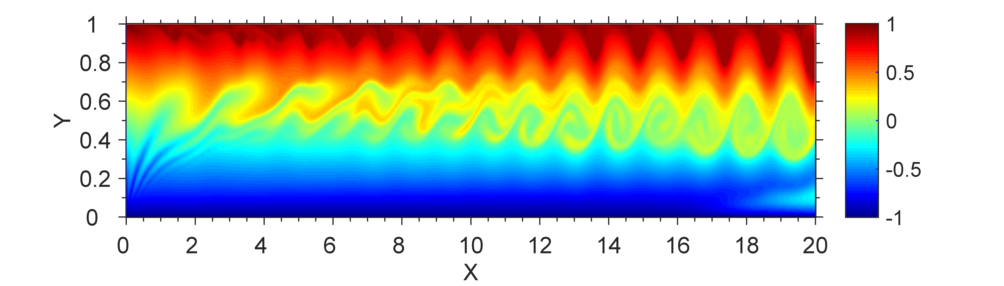
Рисунок 1. Поле условной температуры в секции плоского канала
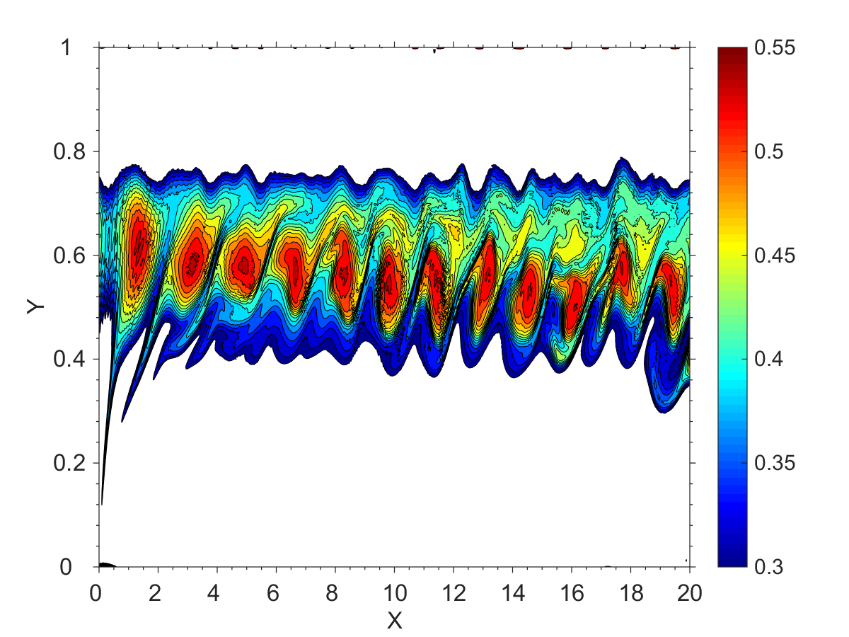 | 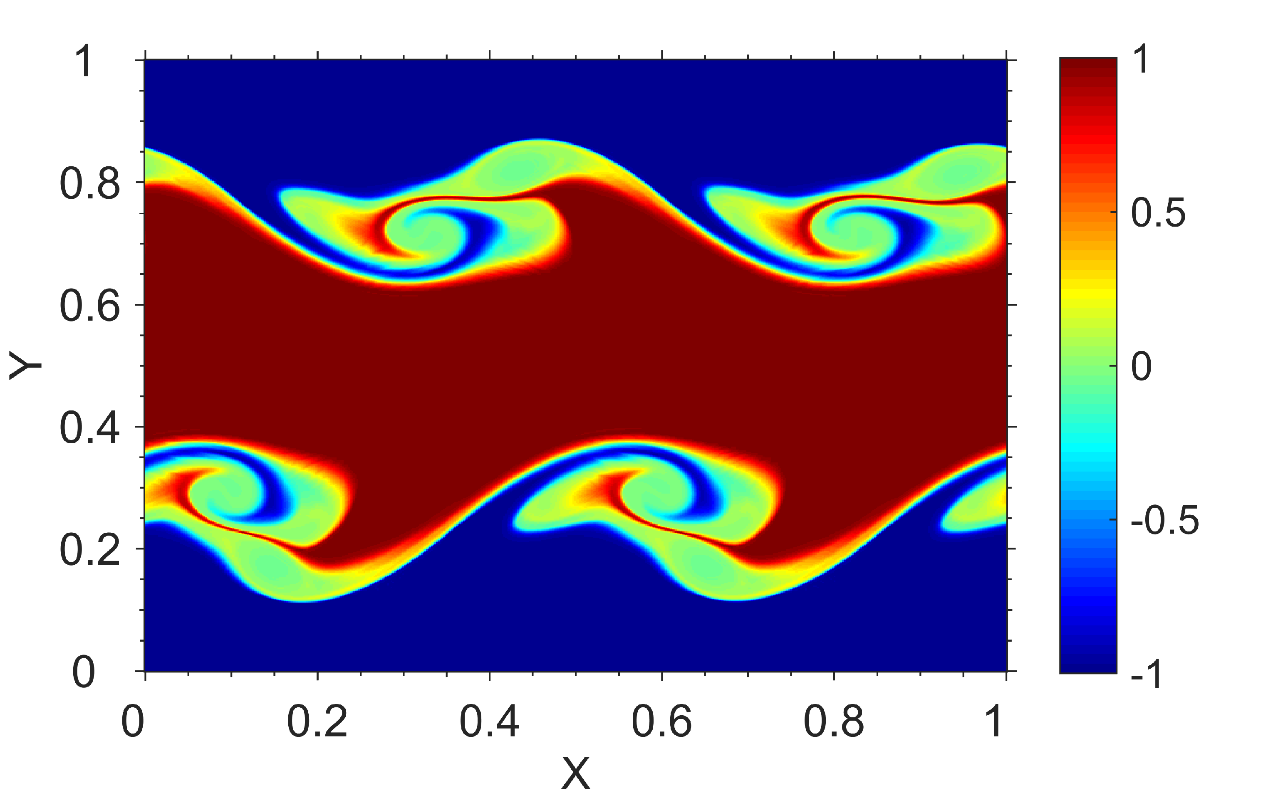
Рисунок 2. Контуры завихренности  в ограниченном диапазоне | Рисунок 3. Поле условной температуры  в двухслойном течении
На рис. 1-3 X и Y обозначают соответственно длину и высоту расчетной области.

